**ФЕДЕРАЛЬНОЕ ГОСУДАРСТВЕННОЕ БЮДЖЕТНОЕ ОБРАЗОВАТЕЛЬНОЕ УЧРЕЖДЕНИЕ ВЫСШЕГО ОБРАЗОВАНИЯ**



**МОСКОВСКИЙ ПОЛИТЕХНИЧЕСКИЙ УНИВЕРСИТЕТ**

**ВЫСШАЯ ШКОЛА ПЕЧАТИ И МЕДИАИНДУСТРИИ**

***Институт Принтмедиа и информационных технологий***

***Кафедра Информатики и информационных технологий***

**направление подготовки**

**09.03.02 «Информационные системы и технологии»**

**ЛАБОРАТОРНАЯ РАБОТА №5**

**Дисциплина:** Введение в программирование

**Тема:** Жизненный цикл программы

**Выполнила: студентка группы 201-723**

Круглова Анастасия Михайловна

**Дата:** 06.10.2020

**Проверил:** Колодочкин Александр Алексеевич

**Замечания: _________________________________________________________**

**____________________________________________________________________**

**____________________________________________________________________**

**Москва**

**2020**

<https://github.com/nastyakrul/VVP_.git>

Задача №1.

Найти расстояние между двумя точками с заданными координатами (x1, y1) и (x2, y2)

#include <iostream>

#include <stdlib.h>

#include <locale.h>

int main()

{

setlocale(LC_ALL, "Russian"); //установка русского языка

int x1, x2, y1, y2, r, r1; //ввод переменных

double d;

printf("Введите 4 координаты:");

scanf_s("%d%d%d%d", &x1, &y1, &x2, &y2); //ввод с клавиатуры координат

r = x2 - x1; //нахождение разности между координатами

r1 = y2 - y1;

d = sqrt(pow(r, 2) + pow(r1, 2)); //подсчет

printf("Расстояние между двумя точками будет =%lf\n", d);//вывод результата на экран

system("pause");

}

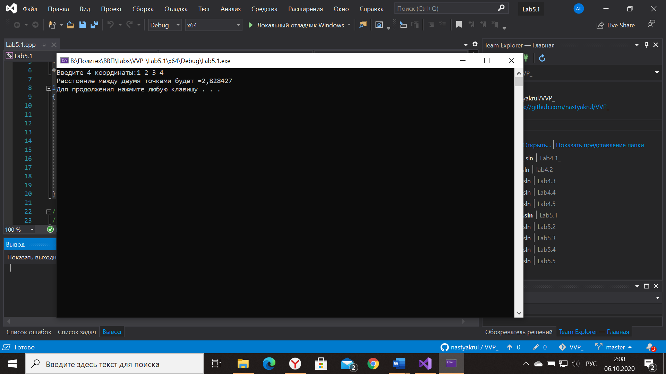

Задача №2.

Даны три точки A, B, C на числовой оси. Найти длины отрезков AC и BC и их сумму.

#include <iostream>

#include <stdlib.h>

#include <locale.h>

int main()

{

setlocale(LC_ALL, "Russian"); //установка русского языка

int a,b,c,d1,d2,sum; //ввод переменных

printf("Введите точку A:");

scanf_s("%d", &a); //ввод с клавиатуры точки А

printf("Введите точку B:");

scanf_s("%d", &b); //ввод с клавиатуры точки В

printf("Введите точку C:");

scanf_s("%d", &c); //ввод с клавиатуры точки С

if ((c > a) && (c>b))

{

d1 = c - a; //нахождение длины отрезка АС

d2 = c - b; //нахождение длины отрезка ВС

}

if ((c < a) && (c < b))

{

d1 = a - c; //нахождение длины отрезка АС

d2 = b - c; //нахождение длины отрезка ВС

}

if ((c < a) && (c > b))

{

d1 = a - c; //нахождение длины отрезка АС

d2 = c - b ; //нахождение длины отрезка ВС

}

if ((c > a) && (c < b))

{

d1 = c - a ; //нахождение длины отрезка АС

d2 = b - c; //нахождение длины отрезка ВС

}

sum = d1 + d2; //нахождение суммы отрезков

printf("Длина отрезка АС =%d\n", d1);//вывод результата на экран

printf("Длина отрезка ВС =%d\n", d2);

printf("Сумма этих отрезков =%d\n", sum);

system("pause");

}

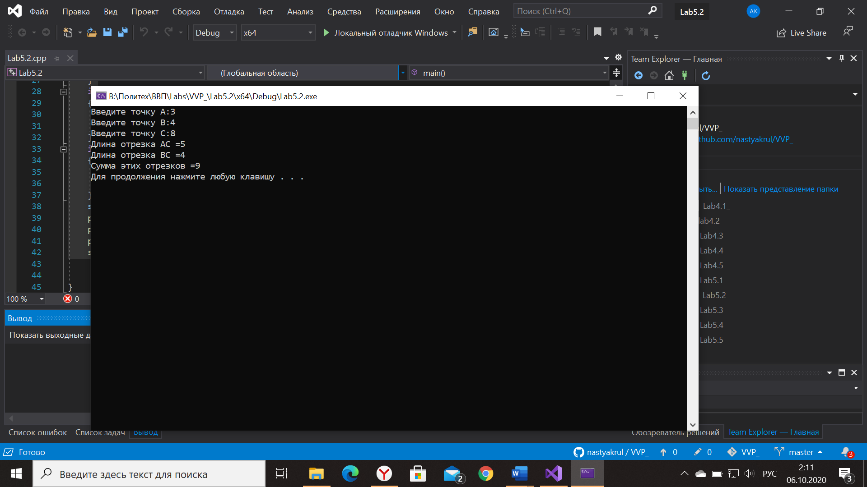

Задача №3.

Даны три точки A, B, C на числовой оси. Точка C расположена между точками A и B. Найти произведение длин отрезков AC и BC.

#include <iostream>

#include <stdlib.h>

#include <locale.h>

int main()

{

setlocale(LC_ALL, "Russian"); //установка русского языка

int a,b,c,d1,d2,pr; //ввод переменных

printf("Введите 3 числа:");

scanf_s("%d%d%d",&a,&b,&c); //ввод с клавиатуры координат

if ((a < c && c < b) || (b < c && c < a)) //ввод условия, что С стоит между А и В

{

if (a < c < b) //ввод условия

{

d1 = c - a;

d2 = b - c;

}

else

{

d1 = a - c ;

d2 = c - b;

}

pr = d1 * d2; //нахождение произведения

printf("Произведение длин отрезков =%d\n", pr);//вывод результата на экран

}

else

{

printf("Введите другое значение третьего числа "); //вывод на экран сообщения

}

system("pause");

}

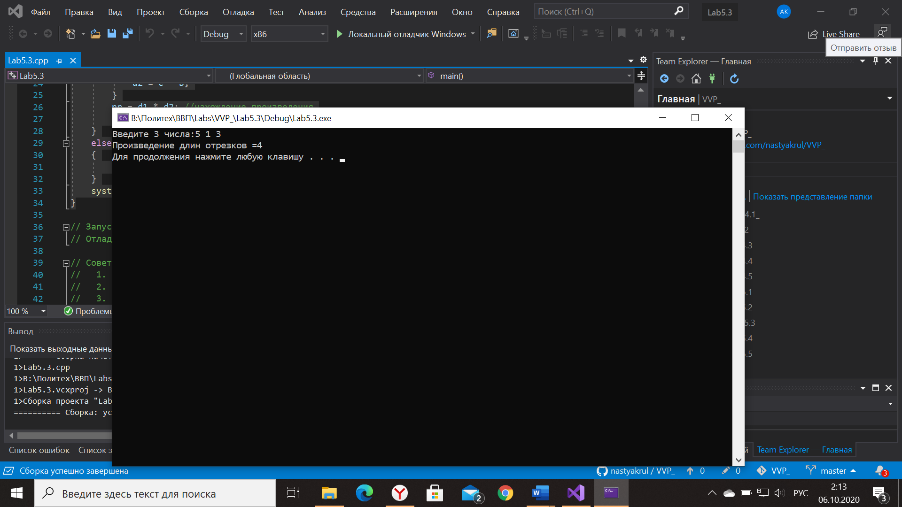

Задача №4.

Даны координаты двух противоположных вершин прямоугольника: (x1, y1), (x2, y2). Стороны прямоугольника параллельны осям координат. Найти периметр и площадь данного прямоугольника.

#include <iostream>

#include <stdlib.h>

#include <locale.h>

int main()

{

setlocale(LC_ALL, "Russian"); //установка русского языка

int x1,y1,x2,y2,a,b,p,s; //ввод переменных

printf("Введите координату x1:");

scanf_s("%d", &x1); //ввод с клавиатуры координат

printf("Введите координату y1:");

scanf_s("%d", &y1); //ввод с клавиатуры координат

printf("Введите координату x2:");

scanf_s("%d", &x2); //ввод с клавиатуры координат

printf("Введите координату y2:");

scanf_s("%d", &y2); //ввод с клавиатуры координат

a = abs(x2 - x1);

b = abs(y2 - y1);

p = (a + b) * 2;

s = a * b;

printf("Периметр прямоугольника =%d\n", p);//вывод результата на экран

printf("Площадь прямоугольника =%d\n", s);//вывод результата на экран

system("pause");

}

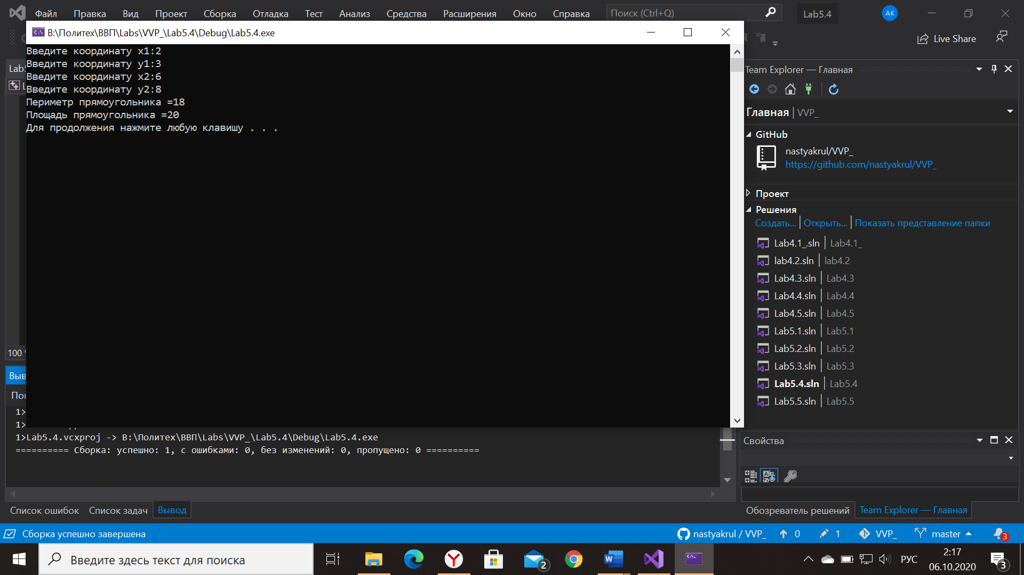

Задача №5.

Даны координаты трех вершин треугольника: (x1, y1), (x2, y2), (x3, y3). Найти его периметр и площадь.

#include <iostream>

#include <stdlib.h>

#include <locale.h>

int main()

{

setlocale(LC_ALL, "Russian"); //установка русского языка

int x1, y1, x2, y2,x3,y3, a, b, p, s,p1,p2,p3,p4, c, p5, p6, pe; //ввод переменных

printf("Введите координаты первой вершины: ");

scanf_s("%d%d", &x1, &y1); //ввод с клавиатуры координат

printf("Введите координаты второй вершины: ");

scanf_s("%d%d", &x2, &y2); //ввод с клавиатуры координат

printf("Введите координаты третьей вершины: ");

scanf_s("%d%d", &x3, &y3); //ввод с клавиатуры координат

p1 = pow((x2 - x1), 2);

p2 = pow((y2 - y1), 2);

a = sqrt(p1 + p2); //вычисление сторон треугольника

p3 = pow((x3 - x2), 2);

p4 = pow((y3 - y2), 2);

b = sqrt(p3 + p4);

p5 = pow((x1 - x3), 2);

p6 = pow((y1 - y3), 2);

c = sqrt(p5 + p6);

pe = a + b + c; //вычисление периметра

p= pe / 2; //вычисление полупериметра

s = sqrt(p * (p - a) * (p - b) * (p - c)); //вычисление площади

printf("Периметр треугольника =%d\n", pe);//вывод результата на экран

printf("Площадь треугольника =%d\n", s);//вывод результата на экран

system("pause");

